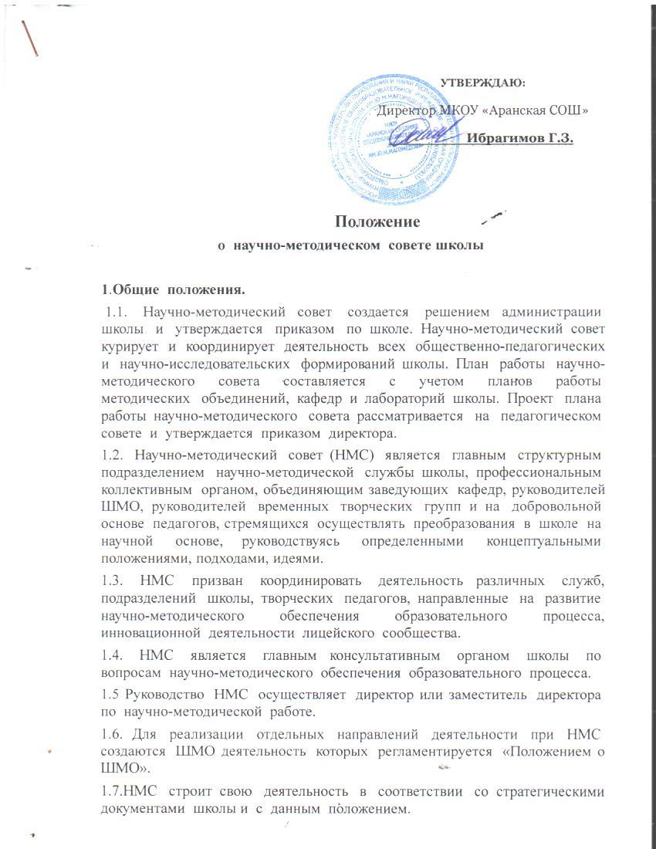

**УТВЕРЖДАЮ:**

Директор МКОУ «Аранская СОШ»

**Ибрагимов Г.З.**

**Положение**

**о  научно-методическом  совете школы**

**1**.**Общие  положения.**

 1.1.  Научно-методический совет  создается  решением администрации  школы  и  утверждается  приказом  по школе. Научно-методический совет курирует  и  координирует  деятельность  всех  общественно-педагогических и  научно-исследовательских  формирований школы. План  работы  научно-методического  совета  составляется  с  учетом  планов  работы  методических  объединений, кафедр и лабораторий школы. Проект  плана  работы научно-методического  совета рассматривается  на  педагогическом  совете  и  утверждается  приказом  директора.

1.2.  Научно-методический  совет (НМС)  является  главным  структурным  подразделением  научно-методической  службы школы, профессиональным  коллективным  органом, объединяющим заведующих  кафедр, руководителей ШМО, руководителей  временных  творческих  групп и на  добровольной  основе  педагогов, стремящихся  осуществлять  преобразования  в  школе  на  научной  основе, руководствуясь  определенными  концептуальными  положениями, подходами, идеями.

1.3.  НМС  призван  координировать  деятельность различных  служб, подразделений  школы, творческих  педагогов, направленные  на  развитие  научно-методического  обеспечения  образовательного  процесса, инновационной  деятельности  лицейского  сообщества.

1.4.  НМС  является  главным консультативным  органом  школы  по  вопросам  научно-методического  обеспечения  образовательного  процесса.

1.5 Руководство  НМС  осуществляет  директор или заместитель  директора  по  научно-методической  работе.

1.6. Для  реализации  отдельных  направлений  деятельности  при  НМС  создаются  ШМО деятельность  которых  регламентируется  «Положением о ШМО».

1.7.НМС  строит свою  деятельность  в  соответствии  со стратегическими документами  школы и  с  данным  положением.

**2.Основные  задачи.**

2.1. Вырабатывать, рассматривать, оценивать  стратегически  важные  предложения  по  развитию  школы, отдельных  его  участков, по  научно-методическому  обеспечению  образовательных  процессов, в  том  числе  инновационных.

2.2. Определять  инновационную  образовательную  политику  в  школе; ориентировать  школьное   сообщество в  системе  ценностей.

2.3. Вырабатывать  и  согласовывать  подходы  к  организации, осуществлению и  оценке  инновационной  деятельности  в школе (поиск  и  освоение  новшеств, организация  опытно-экспериментальной, исследовательской деятельности, разработка и апробация  авторских  учебных  программ, новых  педагогических  технологий  и  т.д.).

3**.Основные  направления  деятельности  НМС.**

3.1.Основными  направлениями  деятельности  НМС  являются  научно-методическая, учебно-методическая и  диагностическая  деятельность.

3.2. Научно-методическая  деятельность  НМС:

организация разработки, экспертизы стратегических документов школы (программ развития, образовательной программы);

внесение предложений по изменению, совершенствованию состава, структуры и деятельности научно-методической службы, участие в их реализации; координация связей с другими образовательными учреждениями с целью профориентации учащихся;

организация (своими силами или с приглашением квалифицированных специалистов) консультирования педагогов по проблемам: инновационной деятельности, исследовательской работы, профессионального самосовершенствования;

осуществление общего руководства разработкой нового программно-методического обеспечения образовательных процессов;

осуществление комплексных исследований в школе;

обеспечение реализации программы развития школы, образовательной программы школы через организацию научно - методической работы;

совершенствование содержания образования, внедрением новых образовательных технологий в учебный процесс и анализом эффективности их использования;

определение целесообразности, качества и необходимости внедрения новых образовательных программ и дополнительных образовательных услуг.

3.3. Учебно-методическая  деятельность  НМС:

организация целенаправленной работы по развитию профессионального мастерства педагогов, по анализу опыта их инновационной деятельности;

внесение предложений по стимулированию и оценке инновационной деятельности педагогов, в том числе в ходе аттестации;

организация изучения профессиональных интересов, личностных потребностей и затруднений учителей;

осуществление разработки документов, на основании которых осуществляется оценка и стимулирование учительского труда;

участие в подготовке и проведении педагогических советов школы;

изучение эффективности организации методической работы в школе;

определение и координация плана работы, программы и деятельности по повышению квалификации кадров.

3.4 Диагностическая деятельность НМС:

анализ, координация хода и результатов нововведений, исследований, имеющих значимые последствия для развития школы в целом;

анализ состояния и результативности работы научно-методической службы;

осуществление общего контроля за качеством выполнения учителями научно-методических работ на базе школы;

совместно с администрацией и общественно-педагогическими формированиями школы участвует в разработке и осуществление экспертизы материалов для проведения профессиональных конкурсов;

оценивание деятельности методических объединений, кафедр и временных творческих групп.

**4. Права   НМС.**

Научно-методический совет имеет право:

самостоятельно выбирать формы и методы работы с педагогическим коллективом;

планировать работу, исходя из общего плана работы школы и педагогической целесообразности;

отдавать распоряжения по вопросам методической деятельности;

участвовать в управлении школы в порядке определенном Уставом школы; участвовать в работе Педагогического совета.

разрабатывать и вносить предложения по совершенствованию учебной и научно-методической работы;

принимать участие в обсуждении вопросов деятельности школы на заседаниях научно-методического совета;

устанавливать и осуществлять сотрудничество с аналогичными подразделениями в других образовательных учреждениях.

**5. Организация  работы.**

5.1.В  состав  НМС  школы   могут входить:  заведующие  кафедрами, руководители  методических  объединений, представители  научного   общества обучающихся, руководители  творческих  коллективов, научные  руководители  инновационных  и  исследовательских  проектов,  преподаватели  вузов  и  научные  сотрудники  НИИ, работающие  совместно  со школой  в  интересах  её  развития.

5.2. НМС  составляет  годовой  план  работы  в виде  комплексно-целевой программы  и  перспективный  план  введения  инноваций.

5.3. Периодичность заседаний  НМС  определяется  его  членами, исходя  из  необходимости (как  правило, не  реже  одного  раза  в  четверть).

5.4. В  своей  деятельности  научно-методический  совет  подотчетен  педагогическому  коллективу  школы, несет  ответственность  за  принятые  решения  и  обеспечение  их  реализации.